Práctica UD5:
Servicio de resolución de nombres
Servicio DNS
en Windows Server 2025

Desenvolvemento de aplicacións web

MP0614. Despregamento de aplicacións web
Sumario
Instrucciones 3
Ejercicio 1: Teoría de servicio de resolución de nombres DNS 4
Ejercicio 2. Instalación y configuración básica de un servidor DNS en Windows Server 2025 5
Ejercicio 3. Instalación de servidor DNS en Ubuntu/Debian 10
ANEXO. Información de apoyo. 11
Sobre los ejercicios 12

Instrucciones
- Las capturas de las máquinas virtuales deben mostrar el nombre de la máquina.
- En el nombre de la máquina virtual debe contener la inicial y el apellido del alumno/a que entrega la práctica.
  - Por ejemplo, si creo una máquina virtual llamada "Windows Server DNS", debo nombrarla "jlopez Windows Server DNS".
- Las capturas deben de tener una calidad suficiente para que su contenido pueda ser legible.
- La entrega será en la tarea de la plataforma moodle mediante un fichero pdf practica_x_tu_nombre.pdf (x es número de practica y tu_nombre es tu nombre) en el que se puedan ver en las diferentes secciones lo solicitado.

Ejercicio 1. Teoría de servicio de resolución de nombres DNS

a) ¿Qué es el servicio de resolución de nombres? ¿En qué nos ayuda? ¿Cuál era el nombre del fichero que “al principio de los tiempos hacía esa función? ¿Por qué no es suficiente usar ese fichero? Muestra también uua captura de ese fichero en tu equipo.

Pistas.
¿Por qué necesitamos un servicio DNS? El fichero HOSTS - YouTube
Conceptos DNS - YouTube

El servicio de resolución de nombres (DNS o Domain Name System) es un servicio que se encarga de “traducir” direcciones IP en algo legible para los humanos , por ejemplo, tenemos el DNS de google que es 8.8.8.8 que con el DNS traducimos a “dns.google”.

Antiguamente los nombres que queríamos resolver se ubicaban en el fichero hosts podemos encontrarlo en :
Windows: C:\Windows\System32\drivers\etc\hosts
Linux: /etc/hosts

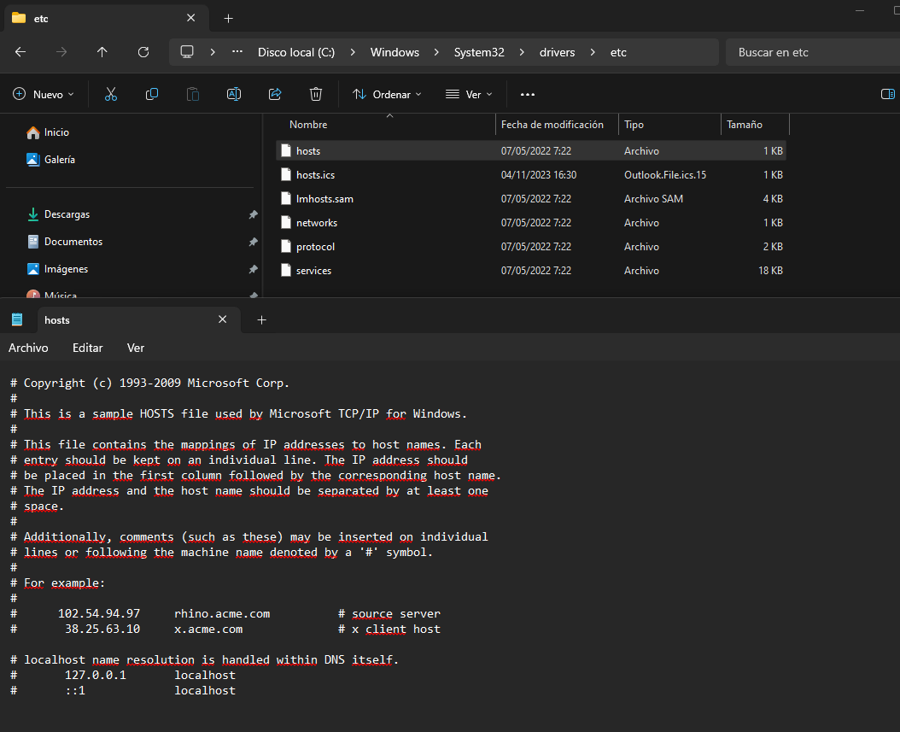
Ejemplo en Windows:

Este archivo se dejo de usar principalmente por los siguientes motivos:
-Problemas de rendimiento
-Dificultad para mantenerlo actualizado
-Ausencia de un sistema distribuido
-Problemas de seguridad

b) ¿Qué tipos de servidor DNS hay?
Tenemos distintos tipos de servidores DNS:
DNS recursivo: Actua como mediador entre el cliente y otros servidores DNS
TLD DNS(o DNS de nivel superior): Gestiona la información para un TLD en concreto como podría ser: “.es”,”.dev”,”.io”
Servidor DNS raíz: Esta en el nivel mas alto de la jerarquía DNS y actua como enrutador inicial en el proceso de resolución, existen 13 cluster de servidores raíz distribuidos por todo el mundo identificados de la A a la M, estos responden con referencias para enrutar a los distintos servidores TLD DNS.

Pistas.
Tipos de servidores DNS | ¿Cuáles son? | Cloudflare
Registros DNS: Qué son, para qué sirven y cuáles existen en un servidor DNS

c) ¿Cuáles son los tipos más comunes de registros DNS?
Los tipos mas comunes de registros de DNS son:
- A: hace referencia a las direcciones IPv4 (las direcciones IP que se usan normalmente)
- AAAA:hace referencia a las direcciones IPv6
- CNAME: hace referencia a el alias de otro dominio, se utilizan para asociar nuevos subdominios a dominios de los cuales contamos con registro A
- DNAME: indica el alias de un dominio
- MX: define uno o mas servidores de correo electronico

Pistas.
¿Qué es un DNS?| Registros DNS | Cloudflare

d) ¿Qué herramientas se usa comúnmente para realizar consultas que permitan verificar el funcionamiento de DNS o diagnosticar errores? Indica en qué sistemas funciona cada una, y muestra algún ejemplo de su funcionamiento.
Las que yo suelo usar son nslookup y dig, nslookup viene preinstalado tanto en Windows como en Linux y dig forma parte del paquete de BIND (lo que seria el paquete que también contiene el servidor DNS) en Linux.
Aquí un ejemplo de uso de nslookup en Windows:
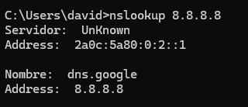

Pistas.
Herramientas DNS: Ping, nslookup, dig, host, whois... - YouTube
Uso de ferramentas de diagnóstico para DNS - nslookup, dig e host - MediaWiki

Ejercicio 2. Instalación y configuración básica de un servidor DNS en Windows Server 2025
Puedes imaginar que formas parte del equipo de administración de sistemas de una empresa. Se necesita implementar un servidor DNS en entorno Windows para gestionar las solicitudes de resolución de nombres en su red local. Deberás realizar la configuración básica del servidor DNS y comprobar su correcto funcionamiento.
Requisitos previos
- Windows Server 2025 (por temas de requisitos HW puedes usar versiones anteriores si lo estimas más conveniente)
- Acceso con privilegios al sistema.

Obviamente todo esto puede ser realizado en una máquina virtual de tu elección.

Documenta con las capturas adecuadas, que posiblemente incluirán:
- Configuración de la IP estática.
- Instalación del rol DNS.
- Creación de la zona empresa.local.
- Configuración de los registros A y CNAME.
- Resultados de las pruebas con nslookup.

0. Obtención de Windows Server 2025
Puedes descargar versión de prueba, con VHD utilizable en Virtualbox:
Centro de evaluación de Microsoft | Windows Server 2025
Tienes a continuaciión si lo deseas alguna información introductoria del sistema operativo:
Introducción a Windows Server | Microsoft Learn
Y una ruta de aprendizaje:
Implementación, configuración y administración de Windows Server - Training | Microsoft Learn
1. Asigna una dirección IP estática a la máquina.
Puedes seguir estos pasos:
- Abre el Administrador de Red en el servidor.
- Ve a las propiedades de la interfaz de red activa.
- Configura la dirección IP estática:
  - Dirección IP: 192.168.1.100
  - Máscara de subred: 255.255.255.0
  - Puerta de enlace predeterminada: 192.168.1.1
  - Servidor DNS preferido: 192.168.1.100 (dirección del propio servidor).
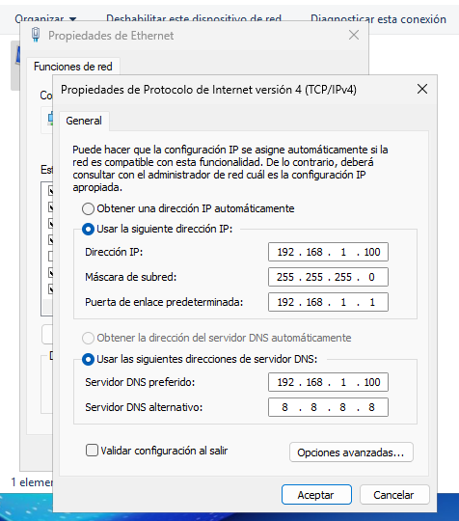

2. Instala el rol de Servidor DNS:
Accede al Administrador del Servidor, e instala el rol de Servidor DNS utilizando el asistente para agregar roles y características.
Siguiendo el asistente, debes marcar:
- Tipo de instalación: Instalación basada en roles o características.
- Selecciona el servidor local como destino.
- Marca el rol Servidor DNS y confirma la instalación.
Espera a que se complete el proceso y reinicia si es necesario.

Iniciamos la instalación del sevidor DNS:
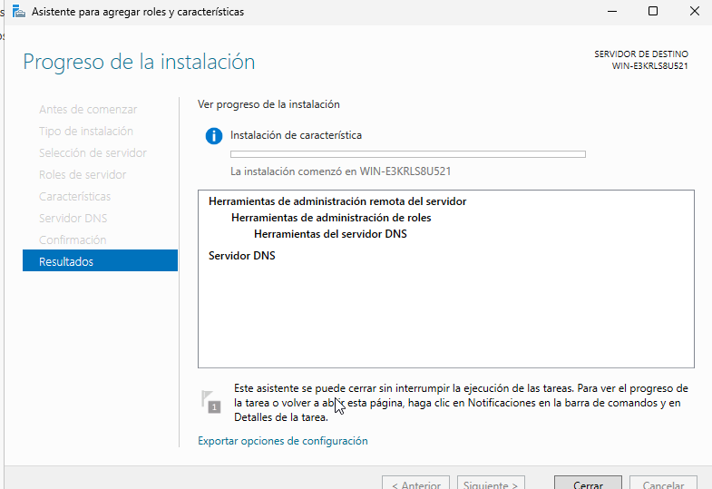

3. Realiza la configuración inicial de DNS
Abre la herramienta de administración DNS Manager
En el administrador del servidor vamos a Herramientas > DNS
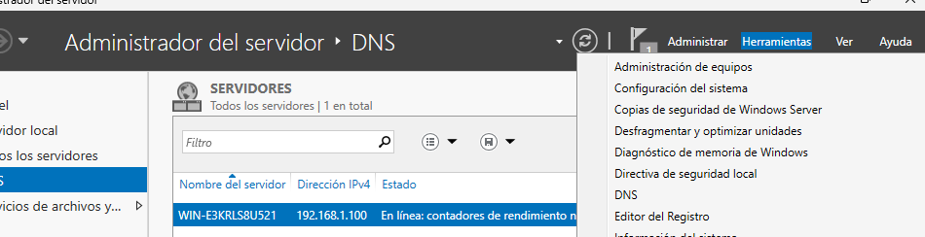

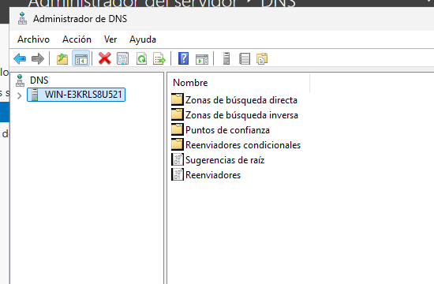
Se abrirá el Administrador DNS:

Crea una zona principal para el dominio empresa.local.
- Haz clic derecho en Zonas de búsqueda directa y selecciona Nueva zona.
- Selecciona Zona principal.
- Asigna el nombre de la zona: empresa.local.
- Guarda la configuración y finaliza el asistente.

Creo la zona directa empresa.local siguiendo las indicaciones:
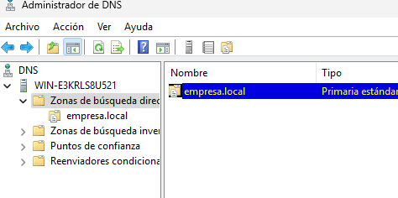
Configura registros básicos, dentro de la zona empresa.local:
- Un registro A para servidor1.empresa.local apuntando a la IP de tu servidor.
  - Registro A:
  - Nombre: servidor1.
  - Dirección IP: 192.168.1.10.

- Un registro CNAME para www que apunte a servidor1.empresa.local.
  - Nombre: www.
  - Nombre de destino: servidor1.empresa.local.
Creamos los registros A y CNAME:
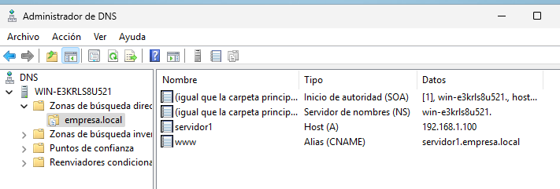

4. Comprueba el funcionamiento
Usa el comando nslookup en otra máquina de la red para verificar la resolución de los nombres configurados.
Asegúrate de que los registros A y CNAME funcionen correctamente.

Registro A:
nslookup servidor1.empresa.local

Resultado esperado:
Name: servidor1.empresa.local
Address: 192.168.1.100

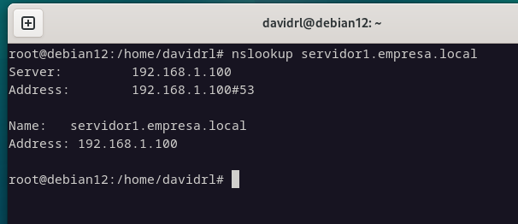

Registro CNAME:
nslookup www.empresa.local

Resultado esperado:
Name: www.empresa.local
Address: 192.168.1.100

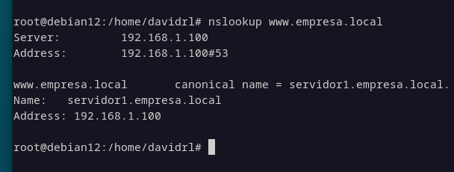

Ejercicio 3. Instalación de servidor DNS en Ubuntu/Debian
Sigue los pasos de uno de estos videotutoriales, y muestra el funcionamiento en Ubuntu.
Instalación y configuración del servidor DNS Bind9 en Ubuntu 22.04 – YouTube
🐧 Servidor DNS con BIND9 en Ubuntu Server 22.04 - YouTube
Instalo BIND9:
sudo apt install bind9 bind9utils
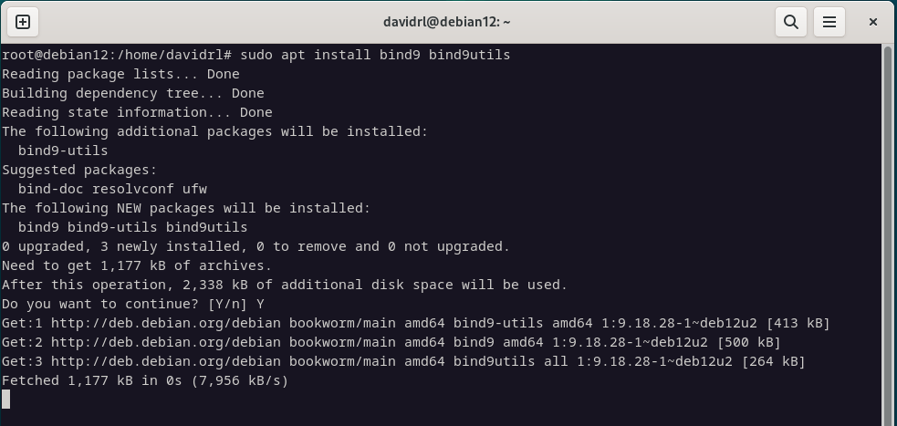
Le damos a nuestra maquina debían una ip estatica y reiniciamos el servicio de red:
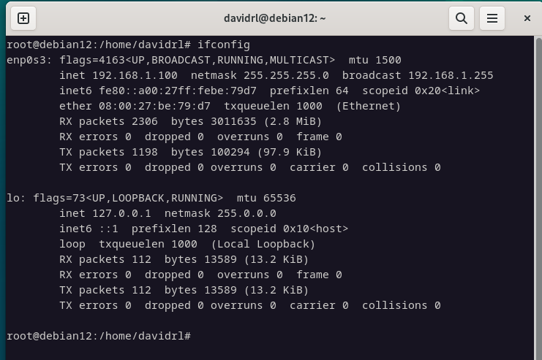

Configuramos una nueva zona DNS, para ello vamos a editar el archivo:
/etc/bind/named.conf.local
Agregamos las siguientes entradas:
zone "empresa.com" {
type master;
file "/etc/bind/db.empresa.com";
};

zone "1.168.192.in-addr.arpa" {
type master;
file "/etc/bind/db.192";
};

A continuación creamos el archivo de la zona directa que ya hemos especificado anteriormente, para ello nos copiamos el archivo ya existente db.local, ejecutamos el siguiente comando:
cp /etc/bind/db.local /etc/bind/db.empresa.com
Y editamos nuestro archivo
nano /etc/bind/db.empresa.com

Lo modificamos de la siguiente manera:
;
; BIND data file for local loopback interface
;
$TTL 604800
@ IN SOA ns.empresa.com root.empresa.com (
1 ; Serial
604800 ; Refresh
86400 ; Retry
2419200 ; Expire
604800 ) ; Negative Cache TTL
;
@ IN NS ns
@ IN A 192.168.1.100
ns IN A 192.168.1.100
www IN A 192.168.1.100

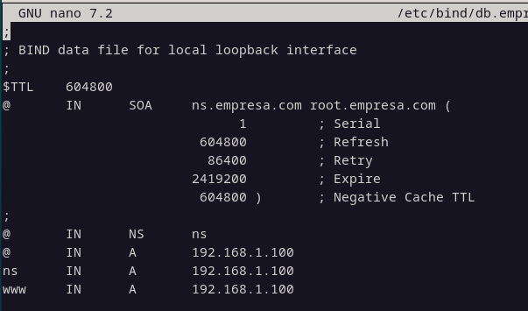

Ahora creamos el archivo para la zona inversa de la misma manera que antes, copiaremos el archivo que tenemos por defecto:
sudo cp /etc/bind/db.127 /etc/bind/db.192
sudo nano /etc/bind/db.192

Modificamos el archivo de la zona inversa con lo siguiente:
;
; BIND reverse data file for local loopback interface
;
$TTL 604800
@ IN SOA ns.empresa.com root.empresa.com (
1 ; Serial
604800 ; Refresh
86400 ; Retry
2419200 ; Expire
604800 ) ; Negative Cache TTL
;
@ IN NS ns
ns IN A 192.168.1.100
100 IN PTR empresa.com

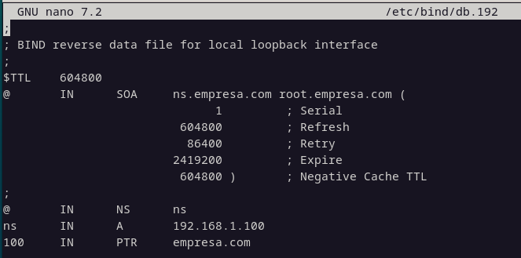

Con esto en ya tendríamos configurado el DNS, ahora queda verificar que esta configurado correctamente, para ello usamos los siguientes comandos:
sudo named-checkconf

sudo named-checkzone empresa.com /etc/bind/db.empresa.com

sudo named-checkzone 1.168.192.in-addr.arpa /etc/bind/db.192

Una vez verificada la configuración, vamos a reiniciar y habilitar bind9 con estos comandos:
sudo systemctl restart bind9
sudo systemctl enable bind9

Y ahora comprobamos que resuelve:

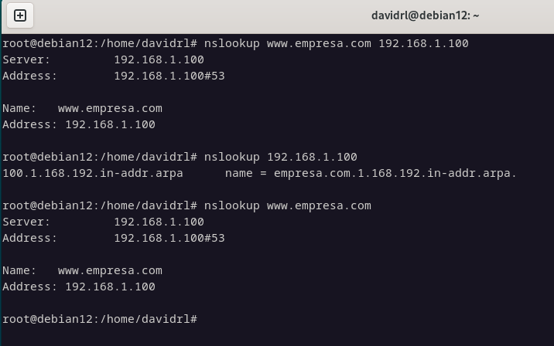

ANEXO. Información de apoyo.

Estos enlaces te pueden servir de apoyo y guía para la realización de las tareas.
En general, para todas las tareas de este módulo, una muy buena referencia es esta:
https://www.server-world.info/en/
Y en concreto para Servidor DNS en Ubuntu:
Ubuntu 22.04 LTS : BIND : Configure for Internal Network : Server World
Ubuntu 22.04 LTS : BIND : Configure for External Network : Server World
Ubuntu 22.04 LTS : BIND : Configure Zone Files : Server World
Ubuntu 22.04 LTS : BIND : Verify Resolution : Server World
Para Servidor DNS en Windows:
📢Configurar 🖥 servidor DNS en Windows Server 2022 - YouTube
Instalación e configuración dun servidor DNS en Windows Server 2016 - MediaWiki
Para conocer las herramientas de red que ayudan al diagnóstico del funcionamiento del servicio DNS:
Herramientas DNS: Ping, nslookup, dig, host, whois... - YouTube
Uso de ferramentas de diagnóstico para DNS - nslookup, dig e host - MediaWiki

Sobre los ejercicios
El ejercicio 1 es una introducción teórica al servicio de resolución de nombres DNS. Puedes usar ChatGPT u otras inteligencias para aprender y resolver la tarea… pero asegúrate de comprender lo que se pregunta y no hacer un mero “copia y pega”.
El ejercicio 2 es el centro de la tarea… instalar el servicio DNS en un Windows Server 2025, crear zonas, registros, y comprobar el funcionamiento
El ejercicio 3 es lo mismo… ¡pero con bind9 en Ubuntu!
En el examen se pedirá lo mismo que en el ejercicio 2 y 3, dando la alternativa para que lo resolváis de una manera u otra.
En esta práctica, os permito que alternativamente escojáis una de las dos formas de resolverla. Y si la resolvéis de las dos, os daré 0,25 puntos optativos extra para esta segunda evaluación.

